Modelo de datos:

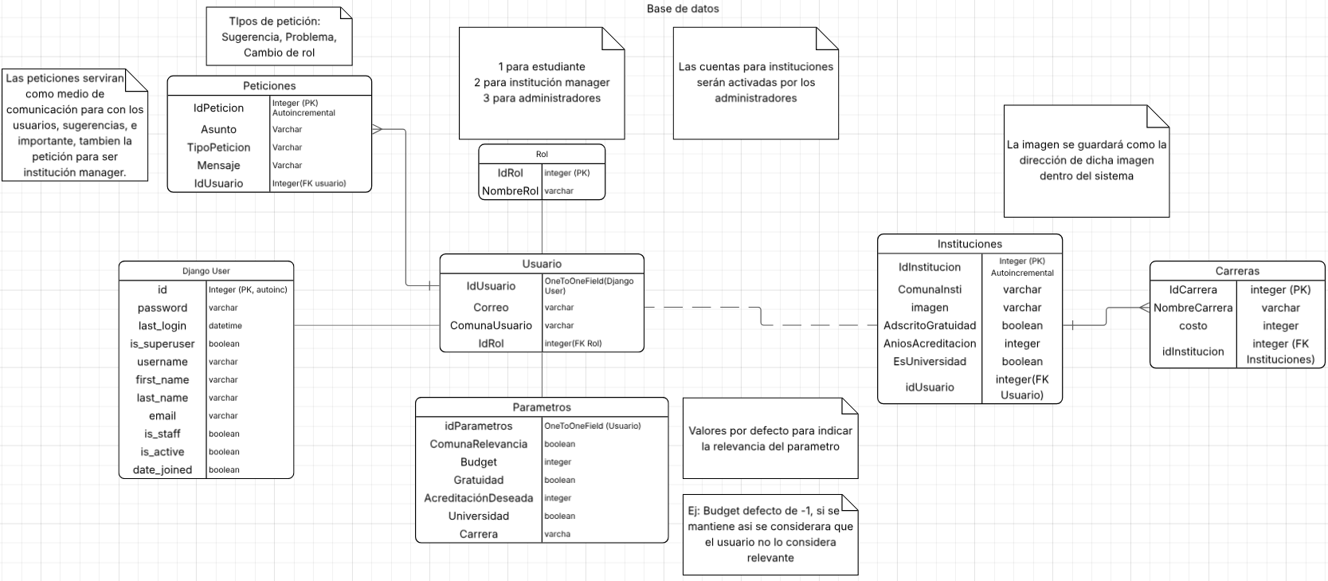

Patrón arquitectónico:

Diagrama de despliegue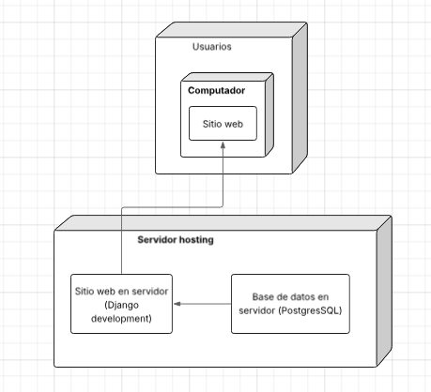

Diagrama de comunicación

